**ILZE LĪBIETE. Ceļš uz jūru**

**/08.06.-07.08/**

**No 2024. gada 8. jūnija līdz 7. augustam Valmieras muzeja Izstāžu namā skatāma grafiķes, litogrāfijas un praktiskās heraldikas meistares Ilzes Lībietes izstāde “Ceļš uz jūru”.**

“Jūra. Kā neaprakstāms skaistums un varenums. Kā apskaidrība un glābiņš. Kā mūžīgi mainīgā un mainīgi mūžīgā,” tā Ilze Lībiete, kuras iecienītākā nodarbošanās bērnībā bijusi lielo akmeņu mazgāšana Skultes jūrmalā, mēģinot noturēt akmeņu patieso krāsu, piesaka savu izstādi. Lai arī kļuvusi par grafiķi, lielākoties darbojoties litogrāfijas tehnikā, viņai krāsa ir svarīga.

“Akmens ir mans iecienītākais materiāls. Es jūtu to, tas palīdz, atvēsina. Graudainā litogrāfijas kaļķakmens virsma ir skaista – ar faktūru, ar zilganpelēko toni, ar cietību un uzticību. Uzticību tādā nozīmē, ka tas tavu mākslinieces rokas radīto saglabās un nemēģinās diktēt savus noteikumus. Tas vislabāk, visprecīzāk tevis zīmēto pārnesīs uz papīra, kaut arī ķīmiskais process un roku darbs pie zīmējuma apstrādes, lai panāktu novilkumu, ir sarežģīts.”

Ilzes Lībietes darbi ir dzīves dienasgrāmata vizuālā formā. Asociatīvais tēls ir kā vispārinājums un tēlainas valodas formula - tā ir Ilzes Lībietes formula mākslā. Izstādē skatāmi grafikas darbi, kas tapuši ilgākā laika posmā, sākot no mākslinieces radošas darbības pirmsākumiem līdz mūsdienām: darbu izlase no 1979. līdz 2024. gadam.

Ilze Lībiete (1951) absolvējusi Jaņa Rozentāla Rīgas mākslas vidusskolu (1969) un Latvijas Mākslas akadēmijas Grafikas nodaļu (1976). Ieguvusi maģistra grādu Latvijas Mākslas akadēmijā (2002). Izstādēs piedalās kopš 1974. gada. Strādā kā vieslektore Latvijas Mākslas akadēmijā. Daudzu izstāžu kuratore. Vairāku Latvijas Bankas monētu dizaina autore. Ilgus gadus vadījusi biedrību Grafikas kamera. Aktīvi strādā praktiskās heraldikas nozarē, izveidojusi vairākus simtus dzimtu un pašvaldību ģerboņus (kopā ar Juri Ivanovu), tai skaitā Valmieras novada ģerboni (2022).

**Izstādes atklāšana 2024. gada 9. jūnijā plkst. 13.00** Valmieras muzeja Izstāžu namā, Bruņinieku ielā 3, Valmierā.

/Ieeja pasākumā bez maksas/

! Pasākuma laikā var tikt filmēts un fotografēts. Video un foto materiāli var tikt izmantoti pasākuma organizatora publicitātes materiālos.

Publicitātes attēli:

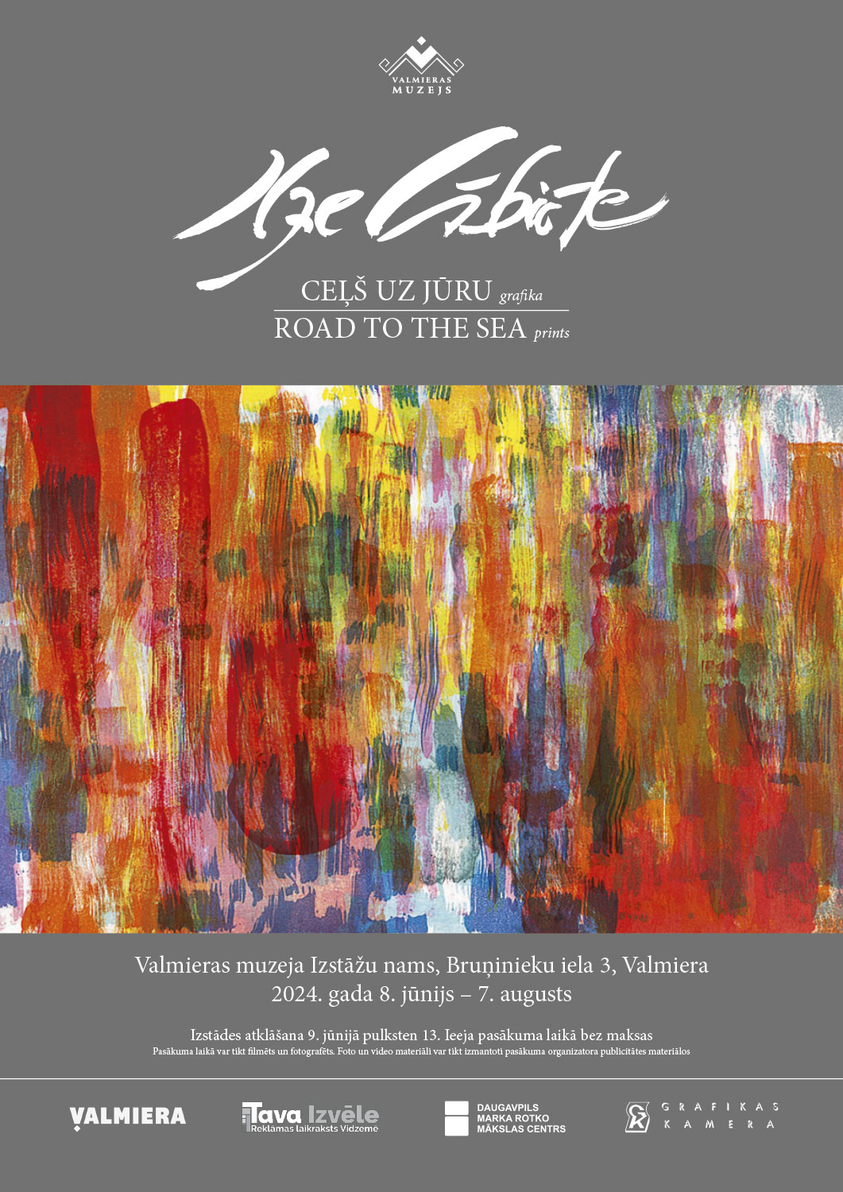

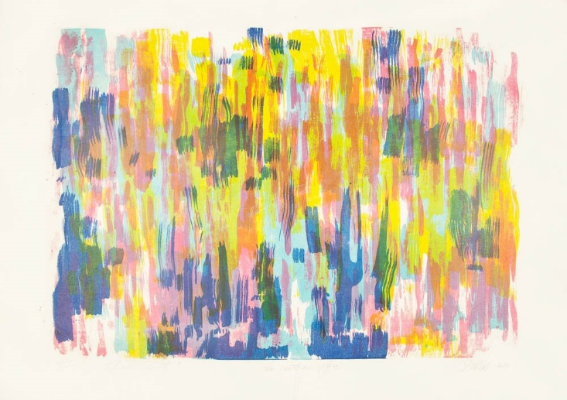

Ilze Lībiete. “Garāmejot”. 2021. Litogrāfija, 60x90 cm